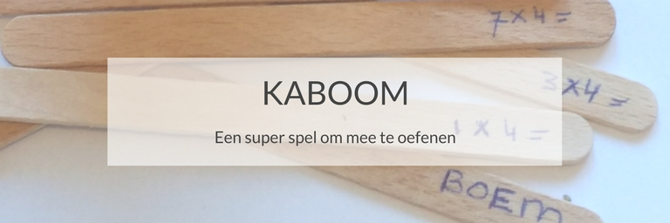

KABOOM, een super spel om mee te oefenen

Kaboom, of op z’n Nederlands Boem, is een van mijn favoriete spellen. Je kunt het gebruiken voor het oefenen van tafels, sommen tot tot 20, maar bijvoorbeeld ook voor woordenschat. Het is simpel om te maken en het spel verloopt snel.

Wat is het?
Voor het spel heb je een aantal ijsstokjes nodig en een bekertje.
Op de ijsstokjes schrijf je de feiten die geoefend moeten worden, bijvoorbeeld de sommen van de tafel van drie. Op twee of drie extra stokjes schrijf je KABOOM. Het is wel fijn om ongeveer 20 stokjes te hebben, maak eventueel twee stokjes voor elke som.
Zet de ijsstokjes met de sommen naar beneden in het bekertje, zodat de sommen en KABOOM niet te zien zijn.
Het spel kan beginnen.
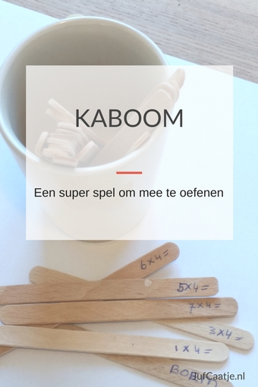

Hoe werkt het?
Om beurten pakt je een ijsstokje. Heb je het antwoord goed, mag je de het ijsstokje houden. Is het fout, dan gaat het stokje terug in de beker.
Trek je een stokje met KABOOM gaan alle ijsstokjes die je hebt terug in de beker, ook het ijsstokje met KABOOM. In je volgende beurt begin je weer opnieuw met verzamelen.
Degene met de meeste stokjes aan het eind van het spel heeft gewonnen.
Dat je op elk ogenblik je verdiende stokjes weer kwijt kan raken houdt het spannend.

Wanneer stopt het spel?
Je kunt het spel stoppen na een bepaalde tijd, bijvoorbeeld na vijf minuten. Een alternatief is stoppen als er nog vijf stokjes in het bekertje zitten.

Is het antwoord goed?
Hoe weten kinderen of het antwoord goed is? Een lijst met de goede antwoorden, die op z’n kop ligt als gespeeld wordt is ideaal. Zo leren kinderen zichzelf geen foute antwoorden aan en kunnen ze zelfstandig spelen.

Extra regels bij het spelen tegen een leerkracht/ouder
Ik speel Kaboom ook wel eens tegen een kind. Niet eerlijk natuurlijk, want ik weet alle antwoorden. In dat geval zet ik een extra spelregel in. Ik maak af en toe opzettelijk een fout en als een kind mij daarop betrapt, gaat het stokje naar hem.

Wat kan je er mee oefenen?
Eigenlijk alle feiten kan je met KABOOM oefenen. Ik heb het zelf gebruikt voor het oefenen van de tafels, de sommen tot twintig, woordenschat en hoofdrekenen tot 1000.
Bij het oefenen met woordenschat gebruikte ik geen ijsstokjes, maar woordkaartjes die ik een mooi versierd tasje stopte waaruit gegrabbeld werd.

Waarom zo effectief?
Omdat het spel snel gaat en de stokjes steeds opnieuw in de pot terechtkomen, worden de feiten die je oefent elk spelletje een aantal keren herhaald. Door bij fouten ook het goede antwoord te noemen, heeft een kind de kans er tijdens het spel feiten bij te leren.
www.jufcaatje.nl

